

Aplicación Pokemon

Especificación de Requisitos

Versión: 1.0.0
Fecha: 03/05/2025

1.0.0
Queda prohibido cualquier tipo de explotación y, en particular, la reproducción, distribución, comunicación pública y/o transformación, total o parcial, por cualquier medio, de este documento sin el previo consentimiento expreso del autor

HOJA DE CONTROL

Organismo | LMDS
Proyecto | App para registrar pokemon
Entregable | Especificación de Requisitos
Autor | Juan José Hoyos , Kevin Fuentes Benito, Alejandro Campos Sampedro
Versión/Edición | 1.0.0 | Fecha Versión | DD/MM/AAAA
Aprobado por |  | Fecha Aprobación | DD/MM/AAAA
 |  | Nº Total de Páginas

REGISTRO DE CAMBIOS

Versión | Causa del Cambio | Responsable del Cambio | Fecha del Cambio
1.0.0 | Creación del proyecto | Equipo | 22/04/2025

CONTROL DE DISTRIBUCIÓN

Nombre y Apellidos

ÍNDICE
1 INTRODUCCIÓN 5
1.1 Alcance 5
1.2 Objetivos 5
2 INFORMACIÓN DEL DOMINIO DEL PROBLEMA 6
2.1 Introducción al Dominio del Problema 6
2.2 Glosario de Términos 6
3 DESCRIPCIÓN DE LA SITUACIÓN ACTUAL (¿Qué problema solucionaría?) 7
3.1 Pros y Contras de la Situación Actual 7
4 NECESIDADES DE NEGOCIO 8
4.1 Objetivos de Negocio 8
5 MODELADO DE REQUISITOS 9
5.1 Casos de Uso (Análisis) 9
5.2 Requisitos Funcionales 10
5.3 Requisitos No Funcionales 10
6 Modelado del Sistema (Diseño) 11
6.1 Diagrama de clases 11
6.2 Diagrama Entidad-Relación 11
6.3 Diagrama de Actividad 11
6.4 Diagrama de Estados (Opcional) 11
7 Plan de pruebas y validación 12
7.1 Plan de Pruebas Unitarias 12
7.2 Trazabilidad de Requisitos 12
8 Gestión configuración 13
8.1 Estructura del repositorio 13
8.2 Gestor del Ciclo de Vida 13
9 ANEXOS [OPCIONAL] 14
9.1 Anexo A: Actas de Reuniones 14
9.2 Anexo B: Documentación Relevante 14
9.3 Anexo C: Glosario de Acrónimos y Abreviaturas 14

INTRODUCCIÓN

- App de Pokemon que nos permite llevar un registro de las capturas realizadas por cada usuario registrado.

Alcance

- Creación y eliminación de usuario : Desde la aplicación permite registrar a nuevos miembros, así como eliminar a los usuarios que no quieran seguir almacenando sus pokemon.
- Bùsqueda de pokemon por tipo : El usuario puede elegir el tipo del pokemon que quiere ver.
- Inserción de pokemon : El usuario puede añadir sus pokemon conociendo una serie de campos (NºPokedex, nombre_pokemon,,,)
- Acceso a todos los pokemon : El usuario podrá consultar los 151 pokemon disponibles para así ver sus datos antes de realizar la inserción.
- La aplicación no incluirá el registro de pokemon mediante nivel, ni registrará pokemon variocolor.
- La aplicación se encuentra en desarrollo, por lo que no contemplará más pokemon de los introducidos en la primera generación.

Objetivos
- Llevar un control de los pokemon que tienes capturados en cada momento.
- Posibilidad de consultar los 151 pokemon disponibles.
- Posibilidad de calcular el progreso registrado automáticamente.
- Insertar y eliminar usuarios del sistema.

INFORMACIÓN DEL DOMINIO DEL PROBLEMA

La aplicacón será utilizada por toda persona jugadora de Pokemon que la solicite ya que no está hecha con fines comerciales, sino como una ayuda funcional.

Introducción al Dominio del Problema

Muchas veces perdemos el conteo de lo que tenemos, simplemente porque dejamos de jugar y volvemos al juego dentro de un tiempo o porque simplemente no tenemos la capacidad de recordar todo lo almacenado en la partida.

Glosario de Términos

Pokedex : Objeto utilizado para almacenar la información de los pokemon.
Pokemon : Criatura mágica que no se sabe muy bien como llegó a este mundo (se dice que llegó mediante un huevo del que salio Arceus, el Dios Pokemon).

DESCRIPCIÓN DE LA SITUACIÓN ACTUAL (¿Qué problema solucionaría?)
Utilizamos bases de datos para almacenar los pokemon, así como los usuarios registrados. A su vez la aplicación da la posibilidad de imprimir un fichero en formato ASCII si así lo desea el usuario. Este fichero incluirá los siguientes campos : ID_usuario, Nombre_pokemon, NºPokedex,fecha_hora_registro.

Pros y Contras de la Situación Actual
Pros: App gratuita, sencilla, funcional, interactiva y con pocos requerimientos para el sistema.
Contras: Solo permite registrar pokemon de primera generación, y no permite registrar pokemon especiales(pokemon repartidos mediante evento, variocolor, etc..)

NECESIDADES DE NEGOCIO

Aumentar el interés de los usuarios para introducirse en el mundo pokemon

Objetivos de Negocio

Mejorar la eficiencia a la hora de llevar un registro actualizado de todos los pokemon, así como conseguir una experiencia más gratificante a la hora de jugar a este tipo de juego gracias a la comodidad de nuestra aplicación

MODELADO DE REQUISITOS

Casos de Uso (Análisis)

- Nombre del caso de uso del sistema |  |  | Pokedex
- ID del Caso de uso |  |  | 0
- Descripción del caso de uso
Permite registrar las capturas realizadas de pokemon por cada usuario registrado, ver el proceso e insertar los nuevos pokemon capturados.
- Actor(es)
- Usuario.
- Admin.
- Precondiciones
El usuario debe estar registrado en la aplicación.
- Postcondiciones
[Consecuencias luego de la realización.]
Mostrar los pokemons capturados.
imprimir el progeso.
insertar nuevos pokemons.
vizualizar pokedex.
ver pokemon por su tipo.
ver progeso de los pokemons.
- Flujo principal
[Pasos que describen la realización del caso de uso. Empieza con la primera acción del actor y el sistema emitirá una respuesta]
Nº | Acción del actor | Respuesta del sistema
1 | Registrarse en la app. | El usuario queda registrado en la app y ya tiene acceso a ella.
2 | Insertar nuevo pokemon. | El programa guarda los pokemon en su base de datos.
3 | Ver progreso. | Muestra el progreso de pokemon capturados por el usuario.
4 | Buscar pokemon por tipo. | Muestra todos los pokemon del tipo pedido.
7b. Flujo alternativo
[Pasos que describen la realización del caso de uso alternativo]
Nº | Acción del actor | Respuesta del sistema
1 | El usuario no tiene conexión. | El sistema almacena el reporte localmente y lo envía cuando se restablece la conexión.
2 | Faltan datos obligatorios. | El sistema informa del error y solicita completar los campos obligatorios.
3 | El pokemon ya fue capturado. | El sistema notificará de que ese pokemon ya ha sido registrado.
- Requisito asociado (funcional, no funcional)
- Permitir el registro de usuarios.

- Insertar pokemon capturados.

- Consultar el progreso del usuario.

- Filtrar pokemon por tipo.

- Visualizar la pokedex.

- Prototipo de interfaz de usuario
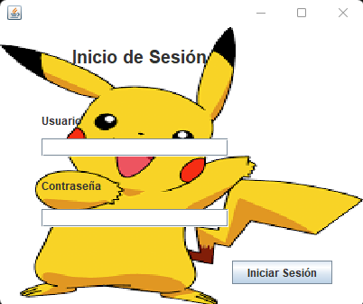

Requisitos Funcionales

El sistema debe permitir al usuario visualizar la tabla que contiene los 151 pokemon disponibles para registrar.

El sistema debe permitir al usuario agregar pokemon que este vaya capturando y mostrárselos cuando este los pida.

El sistema debe permitir al usuario filtrar pokemon según su tipo, independientemente de que este sea su primer o segundo tipo.

El sistema debe calcularle al usuario el progreso que lleva siempre que este lo pida.

El sistema debe generarle al usuario un fichero si así lo desea.

Requisitos No Funcionales

El sistema debe de estar preparado para los diferentes errores que pueda suceder.

El sistema debe de establecer las conexiones con la base de datos.

Modelado del Sistema (Diseño)

Diagrama de clases
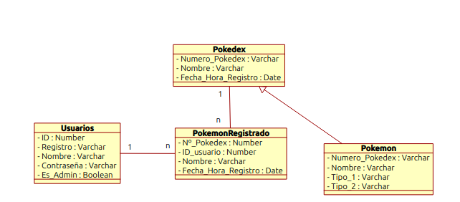

Diagrama Entidad-Relación

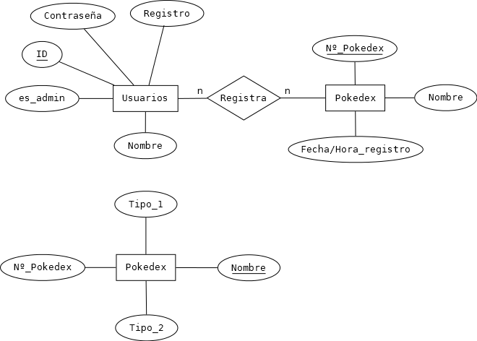

Diagrama de Actividad

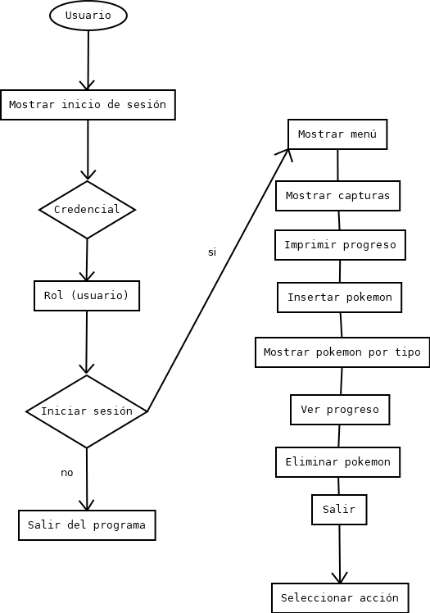

Diagrama de Estados (Opcional)
Muestra los estados de una entidad y sus transiciones.
🔹 Ejemplo: Una reserva puede estar en estado Pendiente, Confirmada, o Cancelada.

Plan de pruebas y validación

Plan de Pruebas Unitarias
(GitHub + Maven)
Describe las pruebas para verificar que cada unidad del sistema funciona correctamente.
🔹 Ejemplo: Test unitario para comprobar que no se puede reservar una aula ya ocupada.

Trazabilidad de Requisitos
Relaciona requisitos con sus pruebas para garantizar que todos han sido cubiertos.

RF-ID | Descripción del Requisito Funcional | Caso de Uso Relacionado | Clases Implicadas | Prueba Unitaria | Estado
RF-01 | El usuario podrá iniciar sesión con su correo y contraseña. | CU-01: Iniciar sesión | Usuario, Sesión | testLoginOK() | Implementado
RF-02 | El sistema mostrará la disponibilidad de aulas en tiempo real. | CU-02: Consultar disponibilidad | Aula, Horario | testDisponibilidad() | En desarrollo
RF-03 | El usuario podrá hacer una reserva indicando día y hora. | CU-03: Reservar aula | Reserva, Aula, Usuario | testCrearReserva() | Pendiente
RF-04 | El sistema enviará un correo de confirmación al reservar. | CU-04: Confirmar reserva | EmailService, Reserva | testEnviarCorreo() | En pruebas

Gestión configuración

Estructura del repositorio
Detalla la estructura del repositorio, ramas, control de versiones y entregas.
🔹 Ejemplo: Rama main, ramas de desarrollo: feature/login, feature/reserva.

Gestor del Ciclo de Vida
Explica cómo se automatizan las fases de build, test y deploy usando Maven
🔹 Ejemplo: mvn test ejecuta pruebas unitarias antes de hacer merge.

ANEXOS [OPCIONAL]
<Introduzca contenido y borre cuadro>
Los anexos se usarán para proporcionar información adicional a la documentación obligatoria del documento. Sólo deben aparecer si se consideran oportunos y se identificarán con letras ordenadas alfabéticamente: A, B, C, etc.
A continuación se describen algunos anexos habituales.

Anexo A: Actas de Reuniones
<Introduzca contenido y borre cuadro>
Este anexo debe contener el catálogo de actas de reuniones que se hayan mantenido, registradas mediante el documento para acta de reuniones propuesto en Madeja.

Anexo B: Documentación Relevante
<Introduzca contenido y borre cuadro>
Este anexo debe contener cualquier documentación que se considere relevante para el sistema a desarrollar. Por ejemplo, documentos que deriven de la actividad normal del negocio, leyes o referencias a leyes de aplicación en la organización, fotografías que ilustren la forma de trabajar, informes que genera el software actual, etc.

Anexo C: Glosario de Acrónimos y Abreviaturas
<Introduzca contenido y borre cuadro>
Este anexo debe contener una lista ordenada alfabéticamente de los acrónimos y abreviaturas que aparezcan en el documento.
Para facilitar la reutilización entre proyectos, los acrónimos y abreviaturas comunes a la mayoría de los proyectos aparecerán en este glosario separados de los términos específicos del dominio del problema.

